Отчёт к лабораторной работе

Лабораторная работа №4

“ЗАПОМИНАЮЩИЕ УЗЛЫ. РЕГИСТРЫ”

**ЦЕЛЬ РАБОТЫ**: ИЗУЧИТЬ РАБОТУ ЗАПОМИНАЮЩИХ УЗЛОВ И РЕГИСТРОВ

**Задание 1 - 2**

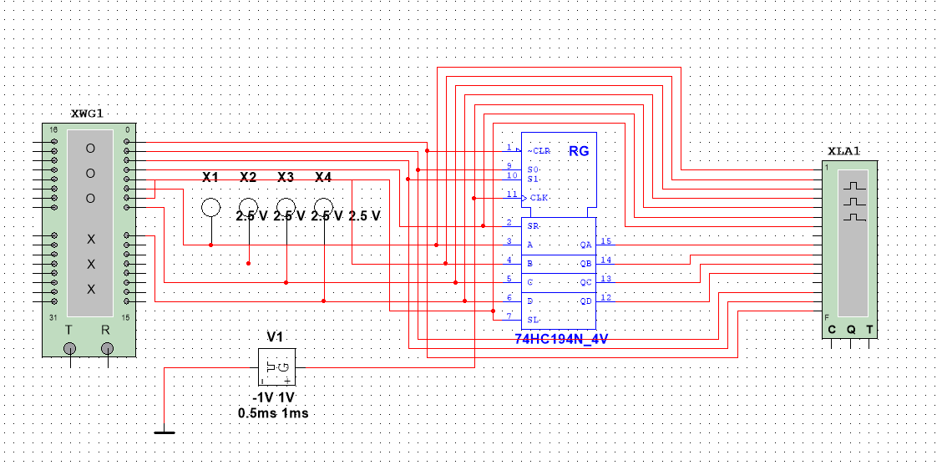

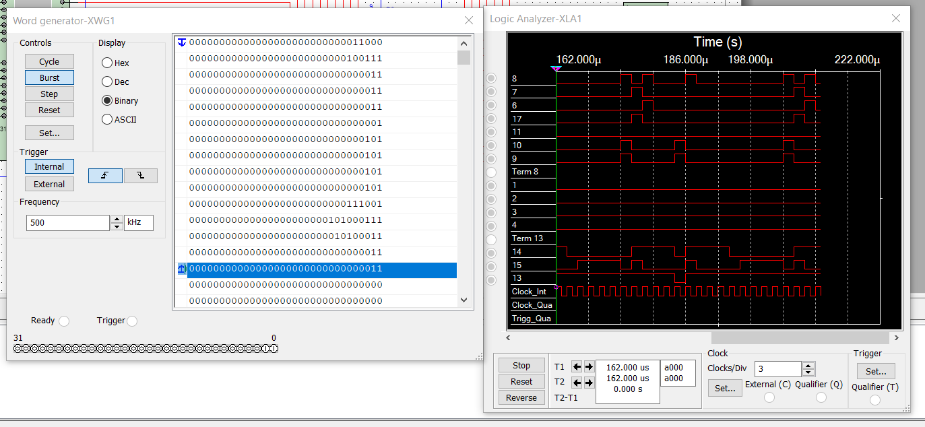

**Задание 3-4**

